Arbeitsblatt 1 9. Klassen

- Kreuze das richtige Antwort an!

- Martin kommt aus …………………….
der Schweiz Schweiz die Schweiz

- Agnes ist …………………….
Österreichisch Österreich Österreicherin

- Mirek wohnt in …………………….
Italienisch Italien Italiener

- Tim und Franziska kommen aus …………………….
Deutschland Deutsch Deutsche

- Lisa kommt aus …………………….
Engländerin Englisch England

- Gregor ist …………………….
Russland Russisch Russe

- Mein Freund spricht .............................
Französisch Frankreich Französe

- Ines ist …………………….
Spanisch Spanierin Spanien

- Trabzon ist in …………………….
Türkisch die Türkei Türke

- Löse das Rätsel!
2+1
2+2
3+6
5+2
5+5
10+1
10-4
7-2

- Löse das Rätsel!

 |  |  |  |  |  |  |  |  |  | 1
 |  |  |  |  |  |  | 2
 |  |  |  |  | 3 |  |  |  |  |  |  | 4
 |  |  |  |  |  |  |  |  |  |  |  | 5
 |  |  |  |  |  |  |  |  | 6
 |  | 7 |  |  |  | 8 |  |  |  |  |  |  |  |  | 9 |  | 10
 |  |  |  |  | 11
 |  |  |  | 12 |  |  |  |  |  | 13
 |  | 14 |  |  |  | 15
16
 |  |  | 17
18

Waagerecht : 1. 14 3. 13 5. 11 8. 6 12. 9 13. 18 14. 20 16. 5 18. 2
Senkrecht : 1. 4 2. 16 4. 19 6. 8 7. 17 9. 3 10. 1 11. 10 15. 12 16. 15 17. 7
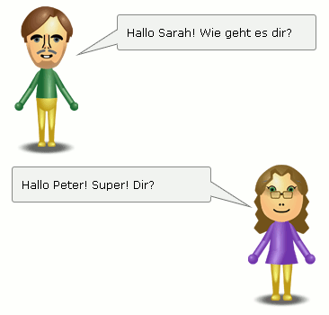
- Ergänze die Sätze!

Anna: Hallo! ________ Tag!
Maria: Hallo! Guten ______!
Anna: Wie ________ es dir?
Maria: Danke, gut. Und wie geht es ________?
Anna: Es ________ mir super.

